Керівництво з реєстрації на конкурс
Увага! Для коректної роботи програми з реєстрації заявок на конкурси НФДУ існують мінімальні технічні вимоги до інтернет-браузерів:
Opera версії не нижче 47, поточна актуальна версія доступна на сайті розробника 66;
Firefox версії не нижче 55.0, поточна актуальна версія доступна на сайті розробника 74.0;
Chrome версії не нижче 63, поточна актуальна версія доступна на сайті розробника 80.0.3987.132.
Internet Explorer не підтримується! Використайте інший браузер!
Microsoft Edge версія не нижче 80, сайт розробника.
Safari версії не нижче 13, сайт розробника.
Мінімальні вимоги для інших браузерів уточняються!
Заявки для участі в конкурсах Національного фонду досліджень України подаються в електронній формі науковим керівником проєкту шляхом заповнення форми заявки, наведеної в умовах конкурсу на офіційному веб-сайті Фонду (https://nrfu.org.ua/).
Для подання заявки науковий керівник та виконавці проєкту мають пройти процедуру попередньої реєстрації на офіційному веб-сайті Фонду (https://grants.nrfu.org.ua/).
У разі подання завяки попередня реєстрація вважається завершеною після заповнення усіх наведених в анкеті полів без виключення. Якщо заявник раніше реєструвався як експерт Фонду, для успішного подання заявки необхідно увійти до свого профілю і перевірити також заповнення полів, які для експертів є необов’язковими. Для науковців, які зареєструвались як експерти фонду і планують у майбутньому подавати проєкт на конкурс НФДУ, Curriculum vitae має вкладатися англійською та українською мовами одним файлом.
Детальний опис та пояснення особливостей заповнення анкети попередньої реєстрації в автоматизованій системі «Конкурс проєктів НФДУ» наведені в Керівництві з реєстрації (https://nrfu.org.ua/we-invite-experts-to-cooperate/registration-guide/).

Ідентифікація через ID.GOV.UA
Користувачі системи, які виконали реєстрацію у Системі за допомогою e-mail і вже мають власний кабінет, мають пройти ідентифікацію свого профілю через сервіс id.gov.ua. Для цього користувачі повинні перейти за відповідним посиланням у своєму власному кабінеті. Етап, на якому система запропонує користувачу пройти ідентифікацію відрізняється для наукових керівників проєкту (тих, хто створив заявку) і співавторів заявки (тих, хто приєднується до заявки).

Ідентифікація профілю наукового керівника
Після створення заявки науковй керівник проєкту може пройти процедуру ідентифікації за лінком, який можна знайти у розділі “Підписати і надіслати”. Для цього у системі id.gov.ua можна скористатись будь-яким із сервісів: КЕП, BANK ID або MOBILE ID.
УВАГА! Виходити зі свого профілю і повторно реєструватись через сервіс id.gov.ua не потрібно! Така дія створить нового користувача!
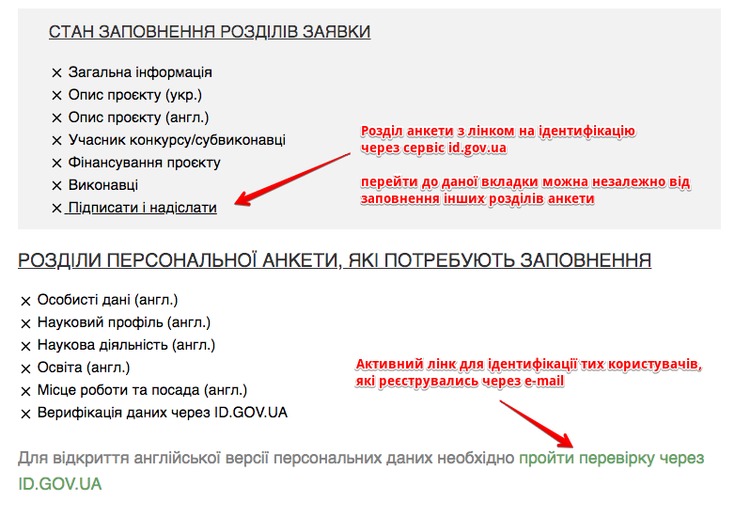

Ідентифікація профілю співавтора проєкту
Для науковців, які планують бути співавторами заявки, створеної іншим користувачем системи (науковим керівником проєкту), ідентифікація профілю відбувається ПІСЛЯ отримання ними відповідного гіперлінку від наукового керівника (див. розділ “Виконавці” даного керівництва). Для цього у системі id.gov.ua можна скористатись будь-яким із сервісів: КЕП, BANK ID або MOBILE ID.
УВАГА! Виходити зі свого профілю і повторно реєструватись через сервіс id.gov.ua не потрібно! Така дія створить нового користувача!
Для заявників, які заповнюють заявку на один конкурс як виконавець і науковий керівник на одному персональному комп’ютері, необхідно дотримуватись черговості сесій. За необхідності виконати дії різними користувачами системи, наприклад, приєднання співавтора до проєкту, ідентифікація особи через систему id.gov.ua попередній користувач має виконати вихід із свого профілю за допомогою відповідної кнопки “Вийти” у правому верхньому куті екрану. Закрити вікно браузера не достатньо.

Заповнення заявки
Перелік активних конкурсів, які на даний момент проводяться Фондом, можна знайти на офіційному сайті Фонду або у меню “Конкурси” в особистому кабінеті науковця, що буде доступний після попередньої реєстрації у системі “Конкурс проєктів НФДУ”. Для подачі заявки необхідно обрати відповідний конкурс у меню “Конкурси”, ознайомитись з умовами конкурсу і натиснути кнопку “Подати заявку”.
Заповнення заявки на конкурс відбувається двома мовами (англійською та українською) шляхом заповнення наступних розділів:
- “Загальна інформація”  - “Опис проєкту (українською)”  - “Опис проєкту (англійською)”  - “Учасник конкурсу/субвиконавці”  - “Фінансування проєкту”  - “Виконавці”  - “Підписати і надіслати” | 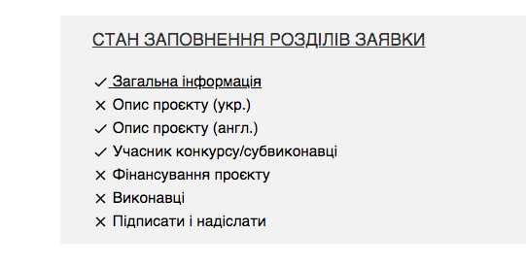
При переході до наступного розділу заповнені дані автоматично зберігаються. Після завершення останньої форми у розділі “Підписання і надсилання” заявник має змогу передивитися усі заповнені розділи обома мовами.

Розділ: “Загальна інформація”
У цьому розділі необхідно заповнити наступні поля:

Загальна інформація
- Характер досліджень (обирається з переліку)
- Вид грантової підтримки (обирається з переліку)

Напрям грантової підтримки
Обирається одна з дозволених опцій, які визначаються умовами конкурсу.

Науковий напрям
Додається одна або декілька наукових спеціальностей, що відповідають тематиці проєкту. Для заповнення поля почніть вводити спеціальність і оберіть один із запропонованих варіантів. Інформація про наведені спеціальності необхідна для підбору експертів відповідного профілю, які проводитимуть оцінювання проєкту.
Надається підтвердження того, що проєкт не поданий для участі в іншому конкурсі з метою отримання фінансування за рахунок бюджетних коштів, а також не фінансується чи не фінансувався за рахунок бюджетних коштів за результатами іншого конкурсу.
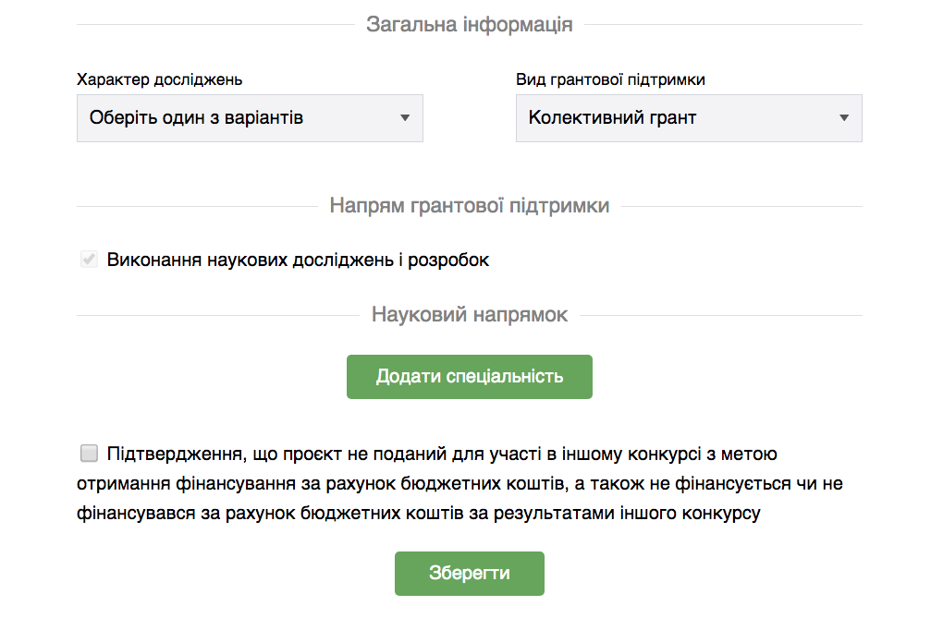

Розділ: “Опис проєкту (українською)”
У цьому розділі необхідно заповнити українською мовою наступні поля:
- Назва проєкту  - Анотація проєкту  - Короткий опис проєкту  - Ключові слова |  | - Мета наукового проєкту  - Основні завдання проєкту  - Детальний зміст проєкту (завантаження файлу) шаблон  - Етапи та календарний план виконання (завантаження файлу)
 | 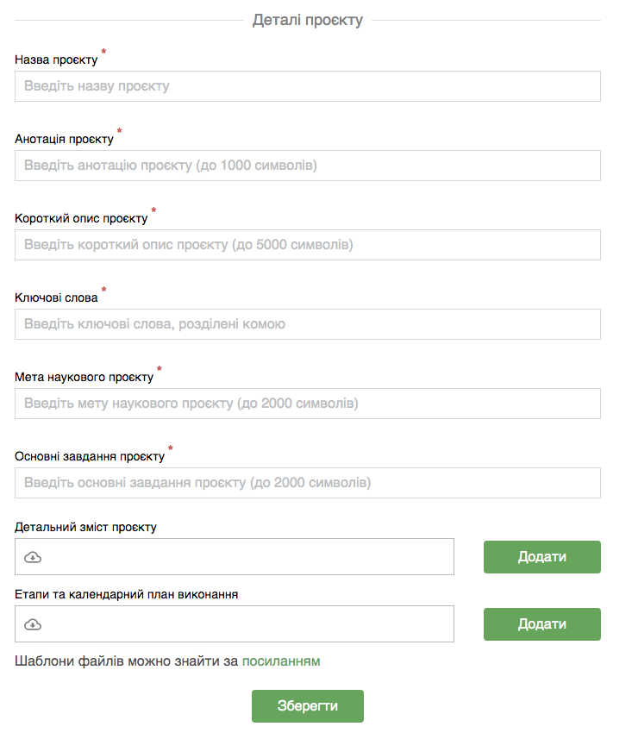

Розділ: “Опис проєкту (англійською)”
У даному розділі треба повторити введення інформації попереднього розділу англійською мовою для іноземних експертів.

Розділ: “Учасник конкурсу/субвиконавці”
У цьому розділі необхідно заповнити деякі поля українською та англійською мовами:
Інформація про учасника конкурсу  - Виконавець або субвиконавець (обрати варіант із запропонованих)  - Організаційно-правова форма підприємства/установи/організації (обрати варіант із запропонованих)  - Найменування підприємства/установи/організації (укр.)  - Найменування підприємства/установи/організації (англ.)  - Підпорядкованість підприємства/установи/організації (укр.)  - Підпорядкованість підприємства/установи/організації (англ.)  - Код ЄДРПОУ  - Код КВЕД  - Стратегічні напрями наукової діяльності (укр.)  - Стратегічні напрями наукової діяльності (англ.)  Інформація про керівника  - ПІБ керівника підприємства/установи/організації (укр.)  - ПІБ керівника підприємства/установи/організації (англ.) | Адреса та контакти  - Юридична адреса підприємства/установи/організації (укр.)  - Юридична адреса підприємства/установи/організації (англ.)  - Поштова адреса (укр.)  - Поштова адреса (англ.)  - Фактична адреса (укр.)  - Фактична адреса (англ.)  - Телефон  - Адреса електронної пошти  - Посилання на веб сторінку підприємства/установи/організації  - Згода керівника організації на виконання проєкту (завантажити відсканований файл із згодою у форматі PDF)  Шаблони файлів для завантаження можна знайти за посиланням

Розділ: “Фінансування проєкту”
У цьому розділі необхідно заповнити наступні поля:

Фінансування проєкту  - Термін реалізації проєкту  Однорічний  Дворічний  - Обсяг фінансування проєкту  - Обсяг фінансування проєкту, перший рік  - Обсяг фінансування проєкту, другий рік  Фінансування проєкту (поквартально)  Обсяг фінансування, етап 1  Ви можете додати етап відповідною кнопкою |  |  | 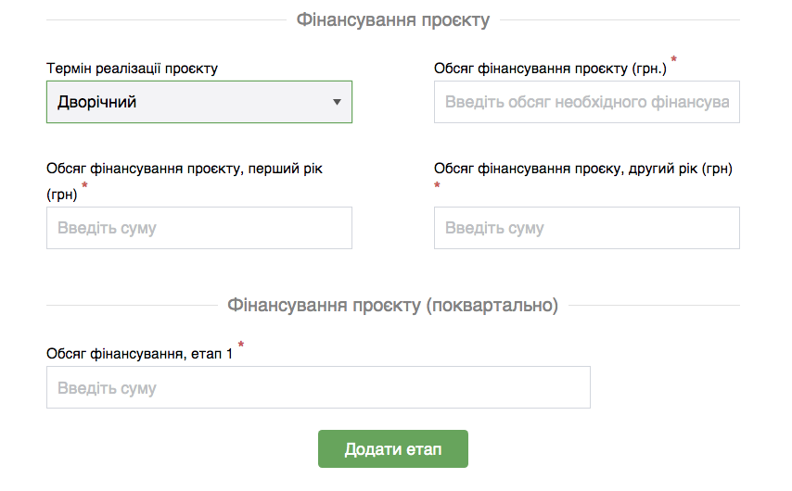
Співфінансування, що надається з інших джерел  - Обсяг співфінансування (грн)  - Найменування фізичної або юридичної особи (укр.) (яка надала фінансування)  - Найменування фізичної або юридичної особи (англ.)  - Скан-копія договору про фінансування |  |  |  | 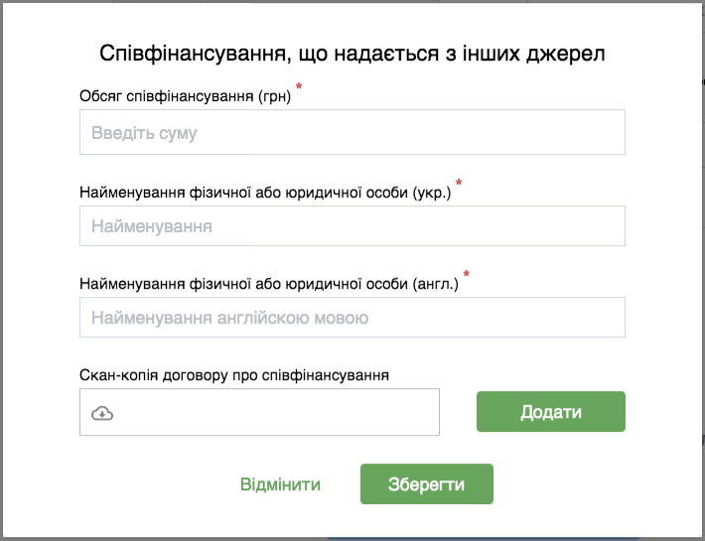

Розділ: “Виконавці”
У цьому розділі анкети додаються співвиконавці проєкту. Для приєднання виконавців проєкту необхідно надіслати електронною поштою запит на приєднання тим науковцям (співавторам), які будуть залучені до виконання проєкту. Запрошені співавтори мають попередньо зареєструватись в системі за допомогою сервісу id.gov.ua та заповнити УСІ поля анкети для профілю науковця. Приєднання співавторами до заявки відбувається шляхом активації у браузері відповідного гіперлінку (див. приклад нижче).
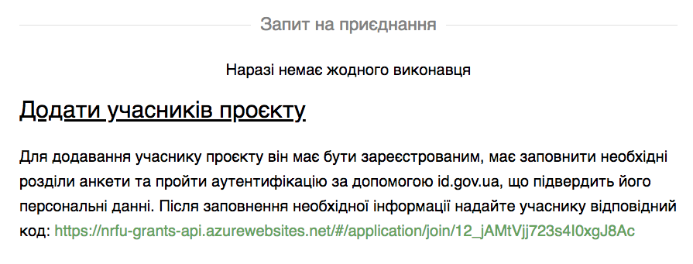
Після надання відповідної згоди співавтори проєкту будуть додані у блок “Виконавці”. Нижче наведено приклад форми, яку бачить співвиконавець проєкту
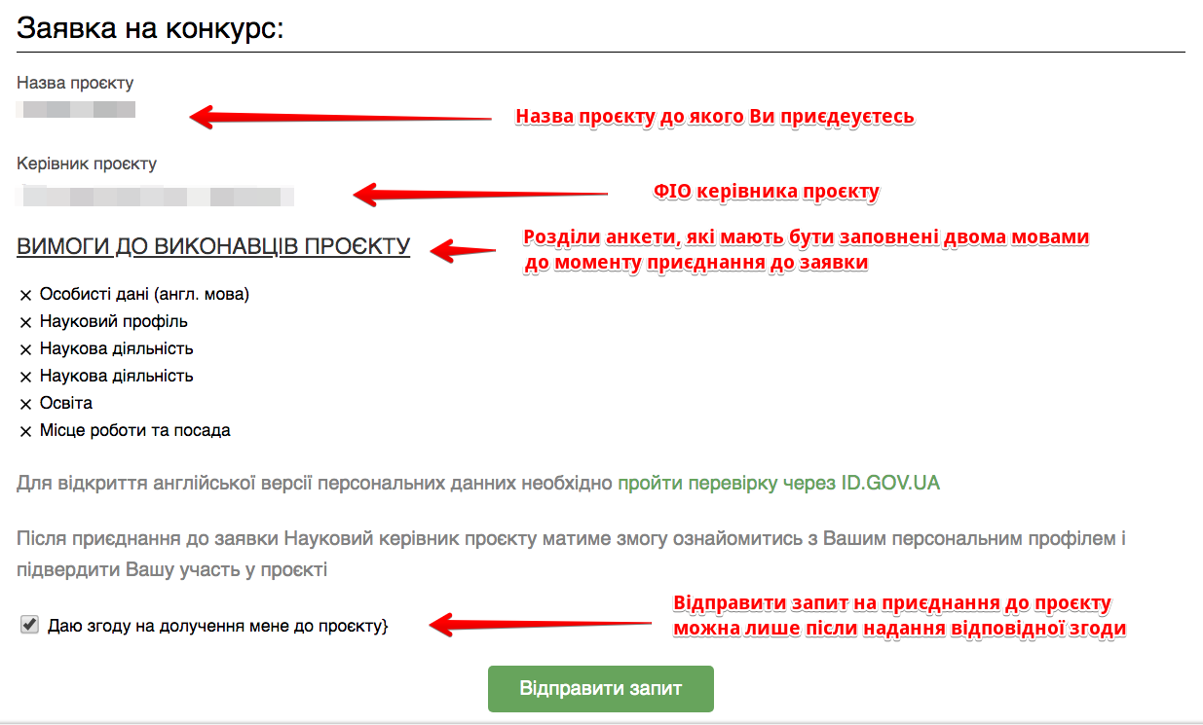

Розділ: “Підписати і надіслати”
У цьому розділі відображаються усі розділи анкети персональних даних та заявки на конкурс, які містять незаповнені поля. Без заповнення цих даних заявка не може бути надіслана для розгляду у Фонд. Для заповнення даних треба повернутись до відповідного розділу анкети або заявки і зберегти дозаповнені поля. Перед відправкою усі надані дані доступні для перегляду у зведеному PDF документі двома мовами. Англомовна частина заявки буде надана для оцінки проєкту іноземним експертам.
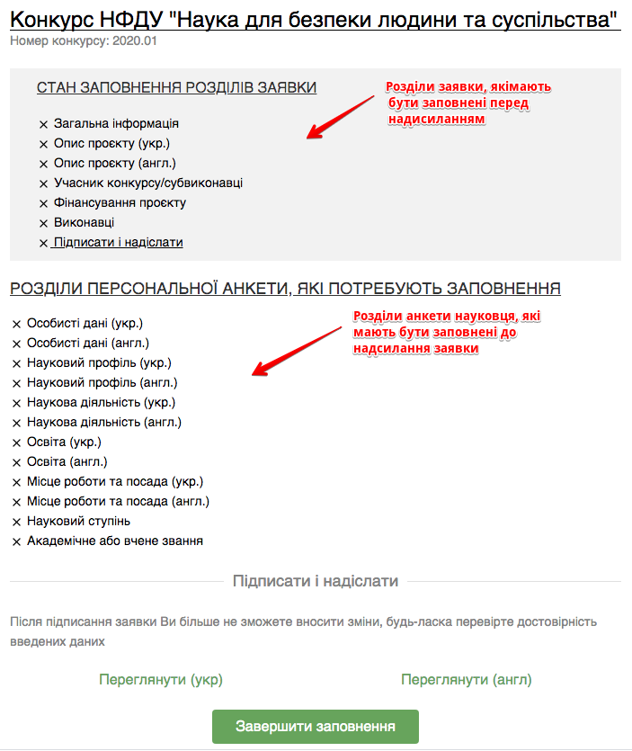
Після підтвердження достовірності введених даних анкета підписується за допомогою КЕП і надсилається в Фонд для експертизи.

